LAPORAN IMPLEMENTASI BASIS DATA LKPS LAM INFOKOM
Transformasi Relational Database (3NF) Dan Schema ERD
FARHAN MAHA PUTRA || 240611015 || BASIS DATA 07:00

1. PENDAHULUAN
Laporan ini mendokumentasikan proses migrasi data akreditasi LKPS LAM INFOKOM menuju Relational Database. Tujuan utama dari migrasi ini adalah untuk mengorganisir data agar lebih terstruktur, konsisten, dan efisien dengan menerapkan prinsip Third Normal Form (3NF).

2. IDENTIFIKASI MASALAH (DATABASE KOTOR)
Sebelum normalisasi, data disimpan dalam tabel-tabel "kotor" yang memiliki kelemahan sebagai berikut:
- Redundansi Data: Nama dosen, NIDN, dan jabatan akademik ditulis berulang kali pada setiap baris data penelitian atau pengajaran.
- Update Anomaly: Jika seorang dosen naik jabatan, perubahan harus dilakukan pada banyak baris secara manual. Jika ada satu baris yang terlewat, data menjadi tidak konsisten.
- Delete Anomaly: Saat menghapus satu record kegiatan, ada risiko data profil dosen ikut terhapus karena disimpan dalam satu baris yang sama.

3. PROSES NORMALISASI (KE 3NF)
Untuk mengatasi masalah di atas, dilakukan langkah-langkah normalisasi berikut:
- Atomic Value (1NF): Memastikan setiap kolom hanya berisi satu nilai tunggal. Tidak ada penggabungan nama-nama dosen dalam satu sel.
- Menentukan Primary Key (2NF): Membuat identitas unik untuk setiap entitas master, seperti id_dosen, id_tahun, dan id_prodi.
- Menghilangkan Ketergantungan Transitif (3NF): Memisahkan atribut yang tidak bergantung langsung pada kunci utama. Contoh: Jabatan akademik dipindahkan ke tabel Dosen, bukan berada di tabel Penelitian.
- Membentuk Relasi: Menghubungkan tabel transaksi dengan tabel master menggunakan Foreign Key dan Reference.

Langkah 1: Identifikasi Redundansi (Anomali)
Ciri utama tabel yang belum 3NF adalah adanya pengulangan teks yang sama di banyak baris.
- Contoh Kasus: Di tabel penelitian, Anda menulis nama dosen "Dr. Eng. Heru Santoso" berkali-kali setiap beliau punya judul penelitian baru.
- Risiko: Jika nama beliau berubah atau salah ketik, Anda harus mengubah ribuan baris.
Langkah 2: Proses Dekomposisi (Pemisahan)
Prinsip 3NF adalah: Satu tabel hanya boleh menjelaskan satu subjek.
- Pisahkan Entitas Master: Ambil data yang sifatnya referensi (Dosen, Tahun, Prodi, Mitra) dan buatkan tabel tersendiri.
- Gunakan Primary Key (PK): Setiap tabel master harus punya ID unik (misal: id_dosen).
- Hubungkan dengan Foreign Key (FK): Di tabel transaksi, ganti kolom teks (Nama Dosen) dengan ID-nya saja.

Langkah 3: Tutorial Praktik di MySQL (CMD)
Contoh :
Misalkan tabel lama bernama penelitian_lama yang strukturnya berantakan (Nama Dosen dan Tahun ditulis manual):
1. Buat Tabel Master Baru
Kita buat "wadah" untuk data yang unik.
SQL
-- Buat Master Dosen
CREATE TABLE m_dosen AS
SELECT DISTINCT nama_dosen, nidn, jabatan_akademik
FROM penelitian_lama;
-- Tambahkan Primary Key agar resmi jadi Master
ALTER TABLE m_dosen ADD id_dosen INT PRIMARY KEY AUTO_INCREMENT FIRST;
2. Buat Tabel Transaksi Baru (3NF)
Tabel ini hanya akan berisi angka ID dan data spesifik penelitiannya saja.
SQL
CREATE TABLE t_penelitian_3nf (
id_penelitian INT PRIMARY KEY AUTO_INCREMENT,
id_dosen INT,
judul_penelitian TEXT,
dana DECIMAL(15,2),
FOREIGN KEY (id_dosen) REFERENCES m_dosen(id_dosen)
);
3. Pindahkan Data (Migrasi)
Gunakan INSERT INTO ... SELECT dengan JOIN agar ID dari tabel master otomatis terisi ke tabel transaksi.
SQL
INSERT INTO t_penelitian_3nf (id_dosen, judul_penelitian, dana)
SELECT d.id_dosen, p.judul, p.dana
FROM penelitian_lama p
JOIN m_dosen d ON p.nama_dosen = d.nama_dosen;
4. Hapus Tabel Lama
Setelah data aman di struktur 3NF, hapus tabel yang lama untuk menghemat ruang dan menjaga integritas.
SQL
DROP TABLE penelitian_lama;
Itu contoh dan memakan waktu lama jadi saya buat database baru.

4. IMPLEMENTASI 3NF DB BARU
A. Persiapan di XAMPP
- Aktifkan MySQL pada XAMPP Control Panel.
- Buka CMD dan masuk ke direktori MySQL: cd C:\xampp\mysql\bin
- Masuk ke sistem: mysql -u root -p
- Buat database: CREATE DATABASE db_lkps_3nf;
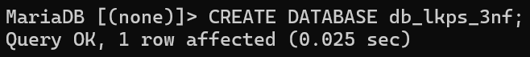
- lalu USE db_lkps_3nf;
B. Pembuatan Tabel Master & Transaksi (DDL)
Berikut adalah cuplikan kode untuk membentuk struktur 3NF:
SQL
-- TABEL MASTER
CREATE TABLE m_tahun (
id_tahun INT PRIMARY KEY AUTO_INCREMENT,
kode_tahun VARCHAR(10),
tahun_kalender YEAR
);
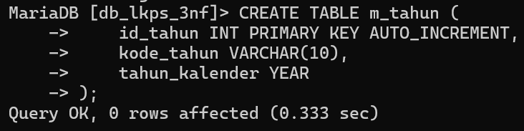

CREATE TABLE m_prodi (
id_prodi INT PRIMARY KEY AUTO_INCREMENT,
nama_prodi VARCHAR(150),
nama_upps VARCHAR(150)
);
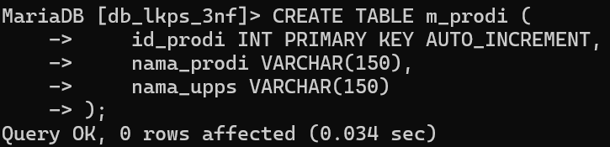
CREATE TABLE m_dosen (
id_dosen INT PRIMARY KEY AUTO_INCREMENT,
nidn VARCHAR(20) UNIQUE,
nama_dosen VARCHAR(200),
pendidikan_terakhir VARCHAR(10),
jabatan_akademik VARCHAR(100)
);
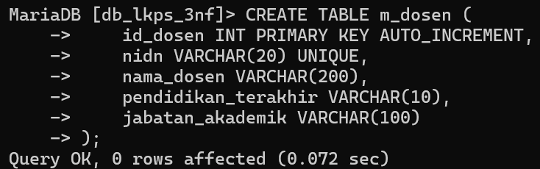

-- TABEL OPERASIONAL (TRANSAKSI)
CREATE TABLE t_mahasiswa_statistik (
id_stat INT PRIMARY KEY AUTO_INCREMENT,
id_tahun INT,
daya_tampung INT,
pendaftar_reguler INT,
pendaftar_afirmasi INT,
pendaftar_kebutuhan_khusus INT,
maba_reguler_diterima INT,
maba_rpl_diterima INT,
mhs_aktif_reguler INT,
mhs_aktif_rpl INT,
FOREIGN KEY (id_tahun) REFERENCES m_tahun(id_tahun)
);
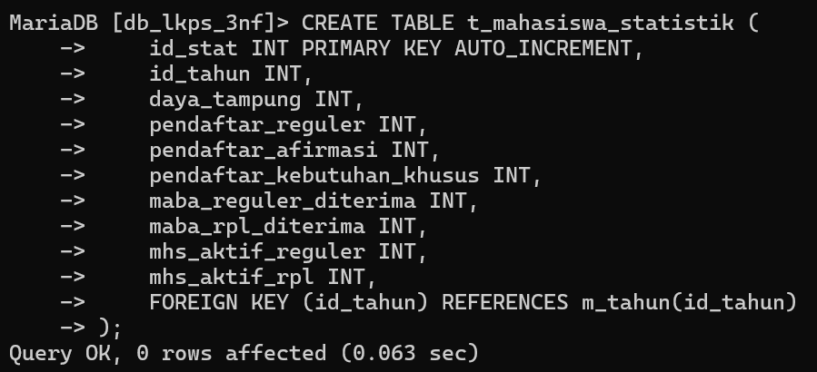

CREATE TABLE t_kegiatan_ilmiah (
id_kegiatan INT PRIMARY KEY AUTO_INCREMENT,
jenis_kegiatan VARCHAR(50), -- 'Penelitian' atau 'Pengabdian Masyarakat'
id_dosen_ketua INT,
id_tahun INT,
judul_kegiatan TEXT,
jumlah_mahasiswa_terlibat INT,
sumber_dana VARCHAR(100), -- 'Lokal', 'Nasional', 'Internasional'
dana_dalam_jutaan DECIMAL(15,2),
link_bukti_dokumen VARCHAR(255),
FOREIGN KEY (id_dosen_ketua) REFERENCES m_dosen(id_dosen),
FOREIGN KEY (id_tahun) REFERENCES m_tahun(id_tahun)
);
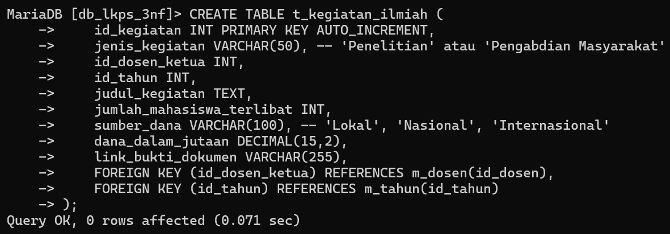

CREATE TABLE t_beban_kerja_dosen (
id_beban INT PRIMARY KEY AUTO_INCREMENT,
id_dosen INT,
id_tahun INT,
sks_pengajaran_ps_sendiri DECIMAL(5,2),
sks_pengajaran_ps_lain DECIMAL(5,2),
sks_penelitian DECIMAL(5,2),
sks_pengabdian_masyarakat DECIMAL(5,2),
sks_tugas_tambahan_manajemen DECIMAL(5,2),
FOREIGN KEY (id_dosen) REFERENCES m_dosen(id_dosen),
FOREIGN KEY (id_tahun) REFERENCES m_tahun(id_tahun)
);
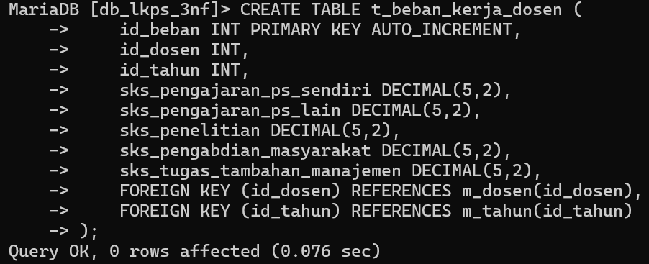

CREATE TABLE t_sarana_prasarana (
id_sarana INT PRIMARY KEY AUTO_INCREMENT,
nama_prasarana VARCHAR(255),
daya_tampung INT,
luas_meter_persegi DECIMAL(10,2),
status_kepemilikan VARCHAR(100), -- 'Milik Sendiri', 'Sewa'
status_lisensi VARCHAR(100), -- 'Berlisensi', 'Public Domain', 'Tidak Berlisensi'
perangkat_keras_lunak TEXT,
link_bukti VARCHAR(255)
);
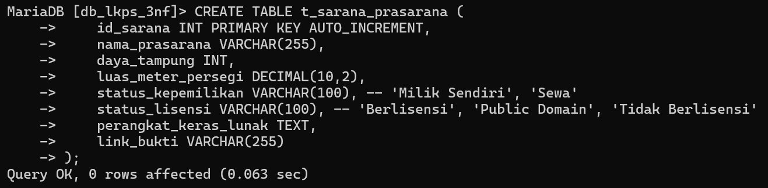

5. Entity Relationship Diagram (ERD) – Third Normal Form (3NF)
5.1. Daftar Entitas (Tabel)
A. Tabel Master
m_tahun
- id_tahun (PK)
- kode_tahun
- tahun_kalender
m_prodi
- id_prodi (PK)
- nama_prodi
- nama_upps
m_dosen
- id_dosen (PK)
- nidn (UNIQUE)
- nama_dosen
- pendidikan_terakhir
- jabatan_akademik

B. Tabel Transaksi / Operasional
t_mahasiswa_statistik
- id_stat (PK)
- id_tahun (FK)
- daya_tampung
- pendaftar_reguler
- pendaftar_afirmasi
- pendaftar_kebutuhan_khusus
- maba_reguler_diterima
- maba_rpl_diterima
- mhs_aktif_reguler
- mhs_aktif_rpl
t_kegiatan_ilmiah
- id_kegiatan (PK)
- jenis_kegiatan
- id_dosen_ketua (FK)
- id_tahun (FK)
- judul_kegiatan
- jumlah_mahasiswa_terlibat
- sumber_dana
- dana_dalam_jutaan
- link_bukti_dokumen
t_beban_kerja_dosen
- id_beban (PK)
- id_dosen (FK)
- id_tahun (FK)
- sks_pengajaran_ps_sendiri
- sks_pengajaran_ps_lain
- sks_penelitian
- sks_pengabdian_masyarakat
- sks_tugas_tambahan_manajemen
t_sarana_prasarana
- id_sarana (PK)
- nama_prasarana
- daya_tampung
- luas_meter_persegi
- status_kepemilikan
- status_lisensi
- perangkat_keras_lunak
- link_bukti

5.2. Relasi Antar Entitas
Relasi Utama
- m_tahun (1) —— (N) t_mahasiswa_statistik
- m_tahun (1) —— (N) t_kegiatan_ilmiah
- m_tahun (1) —— (N) t_beban_kerja_dosen
- m_dosen (1) —— (N) t_kegiatan_ilmiah
- m_dosen (1) —— (N) t_beban_kerja_dosen
Semua relasi menggunakan Foreign Key untuk menjaga integritas data.

5.3. Visual ERD
Gambar 1: Notasi Chen
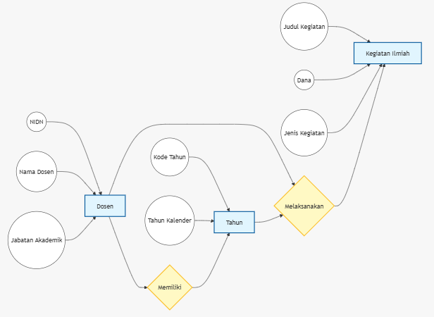
"Gambar ini memvisualisasikan hubungan logis antar entitas sebelum masuk tahap pemrograman."

Gambar 2: Skema Relasional (Tabel & Garis Kaki Gagak)
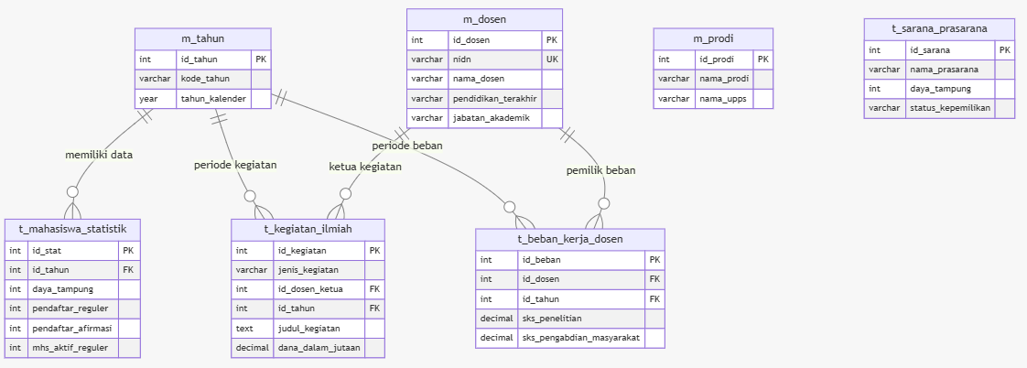
"Setelah proses normalisasi dan konversi ke MySQL, struktur database berubah menjadi skema berikut dengan menggunakan Foreign Key."

6. KESIMPULAN
Penerapan 3NF pada database LKPS LAM INFOKOM melalui CMD berhasil menghilangkan duplikasi data yang tidak perlu. Dengan adanya Foreign Key dan Reference, integritas data tetap terjaga; database akan menolak input data yang tidak valid, dan perubahan data master akan terupdate secara otomatis pada seluruh record terkait. Model ini jauh lebih aman dan profesional dibandingkan penyimpanan model Flat Table (Excel).

